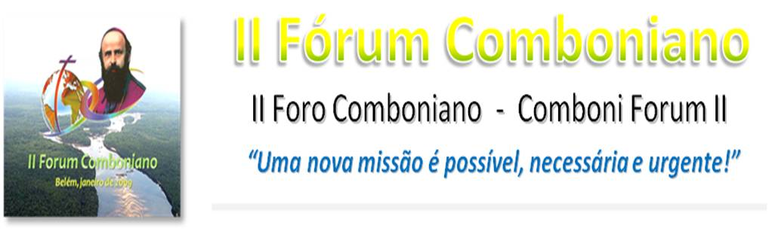fsmcomboniano@gmail.com

FICHA PARTICIPANTE

Preencher, por favor, os espaços sublinhados ou em branco / Llenar, por favor, los espacios subrayados o en blanco. Devolver as respostas via e-mail / Devolver las respuestas por correo electrónico / Please complete the form with the required information and send it back by e-mail.

1. DADOS PESSOAIS/DATOS PERSONALES/PERSONAL INFORMATIONS

Nome completo/Nombre completo/ Full name __________________________________________
Nacionalidade/Nacionalidad/Nationality _____________________________________________ Procedência/Procedencia/Country __________________________________________________
Endereço/Dirección /Address _______________________________________________________ E-mail: ____________________________________ Fone/Teléfono/Phone ___________________
2. DADOS INSTITUCIONAIS/DATOS INSTITUCIONALES/INSTITUTIONAL INFORMATIONS
Província (entidade) que representa / Província (entidad) a la que representa / Province (organisation) which you represent __________________________________________________
Sua área de atuação dentro da entidade/ Su área de actuación dentro de la entidad / Acting area within the organisation _____________________________________________________________
Enumere as principais problemáticas (sociais, econômicas, ambientais, políticas, etc.) da região onde você trabalha / Liste los principales problemas (sociales, económicos, ambientales, políticos, etc.) de la región en donde usted trabaja / List the main problems (social, economic, environmental, political, etc.) in the region where you work _________________________ _______________________________________________________________________________________________________________________________________________________________________________________________________________________________________________________________________________________________________________________________________________________________________________________________________________________________________________________________________________________________
De que maneira se está respondendo, em nível local, aos desafios existentes? / De que forma están respondiendo, a nivel local, a los desafios existentes? / In which way a response is being given at a local level to the challenges _________________________________________________ ________________________________________________________________________________________________________________________________________________________________ _______________________________________________________________________________________________________________________________________________________________________________________________________________________________________________________________________________________________________________________________
Quais atividades ou projetos a sua entidade desenvolve na área da Justiça e Paz? / Cuáles son las actividades o proyectos que su entidad desarrolla en la línea de Justicia y Paz? / What are the activities or projects that your organisation develops in the Field of justice and Peace? _________ ________________________________________________________________________________________________________________________________________________________________________________________________________________________________________________________________________________________________________________________________________________________________________________________________________________________________________________________________________________________________
3. EXPECTATIVAS PESSOAIS/EXPECTATIVAS PERSONALES/ PERSONAL EXPECTATIONS
O que você espera desse encontro para o seu enriquecimento pessoal e institucional? / Que espera usted de este encuentro para su enriquecimiento personal e institucional? / What do you expect from this meeting both for your personal and institutional enrichment? _____________________ ________________________________________________________________________________________________________________________________________________________________________________________________________________________________________________
Que formas de interação-integração antes e durante o II FC você sugere? Cuáles formas de interacción-integración antes y durante el II FC usted sugiere? / What kind of interaction-integration do you suggest for before and after the Comboni Forum II? _______________________________________________________________________________________________________________________________________________________________________________________________________________________________________________

4. OUTRAS INFORMAÇÕES/OTRAS INFORMACIONES/ ADITIONAL INFORMATIONS
Você pretende participar durante todos os dias do II FC (26 de janeiro e 02-03 de fevereiro de 2009)? / Pretende usted participar durante todos los días del II FC (26 de Enero y 02-03 de Febrero de 2009)? / Do you intend to participate during all the days of the Comboni Forum II (January 26th, 2nd and 3rd February)? _________________ Em caso negativo, explicite a sua situação / En el caso negativo, explique su situación/ If your answer is no, please clarify your situation:_______________________________________________________________________________________________________________________________________________________________________________________________________________________________________
Você precisa de algum tipo de atenção médica ou de alimentação especial durante os dias do FC-FSM? / Necesita usted de algún tipo de atención médica o de alimentación especial durante los días del FC-FSM? (Quais?/Cuáles?) / Do you require any kind of medical care or especial food for during the days of the Comboni Forum II and WSF? (Please describe) _______________________ _______________________________________________________________________________________________________________________________________________________________
Você tem alguma outra observação ou sugestão? / Tiene usted alguna otra observación o sugerencia? / Do you have any other suggestion or observation? ________________________________________________________________________________________________________________________________________________________________

IMPORTANTE: Se tiver alguma reflexão sobre alguma experiência pastoral significativa que queira partilhar com os outros participantes envie-nos juntamente com as respostas a este questionário! / Si usted tiene alguna reflexión sobre alguna experiencia pastoral significativa que le gustaría compartir con los otros participantes, por favor envíenosla por escrito junto con las respuestas a este cuestionario! / If you have any reflection on a particular pastoral experience which you would like to share with the other participants, please send it together with the answered questionnaire!

